**МКОУ «Фийская СОШ»**

**Конспект урока физики в 9 кл на тему:**

**Траектория, путь и перемещение. Определение координаты движущегося тела.**

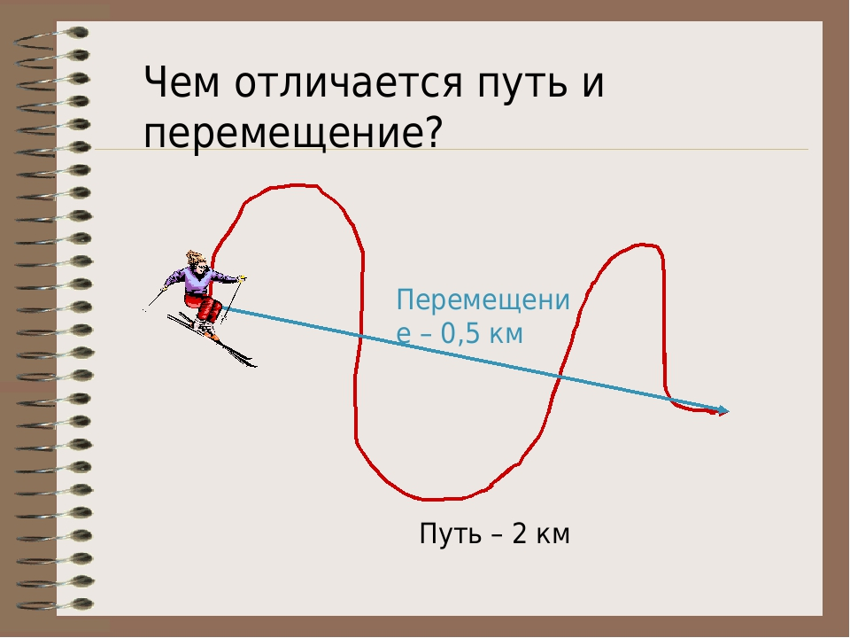

**Провел учитель физики Балов Энвер М**

**Урок. Траектория, путь и перемещение. Определение координаты движущегося тела.**

**Цели урока:** введение понятий “перемещение”, “путь”, “траектория”.

**Задачи урока:**

**образовательная:** научить определять координаты движущегося тела.

**развивающая:** развивать логическое мышление, правильную физическую речь, использовать соответствующую терминологию.

**воспитательная:** достигать высокой активности класса, внимания, сосредоточенности учащихся.

**Ход урока.**

**1. Организационный момент (1 мин).**

Здравствуйте, ребята. Сегодня мы с вами продолжим изучать тему “Законы взаимодействия и движения тел” и на уроке познакомимся с тремя новыми понятиями из этой темы.

**2. Актуализация знаний. Проверка домашнего задания (10 мин).**

А пока проверим выполнение вами домашнего задания к данному уроку.

У доски работает 3 человека устно по вопросам к § 1 и упражнение 1.

Четверо учеников работают по карточкам с индивидуальными заданиями, которые выполняются во время устного ответа. (Приложение 1)

**3. Изучение нового теоретического материала (15 мин).**

**Тема урока «Траектория, путь и перемещение. Определение координаты движущегося тела».**

*Слайд 1*

С изменениями координат тела связана величина, вводимая для описания движения, – перемещение.

**Перемещением тела**(материальной точки) называется вектор, проведенный из начального положения тела в его конечное положение.

Перемещение принято обозначать буквой  . В СИ перемещение измеряется в метрах (м).

**Перемещение** – величина **векторная,** т.е. кроме числового значения имеет еще и направление. **Векторную величину изображают в виде отрезка**, который начинается в некоторой точке и заканчивается острием, указывающим направление. Такой отрезок-стрелка называется **вектором.**

*Слайд 2*

В процессе движения материальная точка занимает различные положения в пространстве относительно выбранной системы отсчета. При этом движущаяся точка “описывает” в пространстве какую-то линию. Иногда эта линия видна, – например, высоко летящий самолет может оставлять за собой след в небе. Более знакомый пример – след куска мела на доске.

Воображаемая линия в пространстве, по которой движется тело называется траекторией движения тела.

**Траектория**движения тела – это непрерывная линия, которую описывает движущееся тело (рассматриваемое как материальная точка) по отношению к выбранной системе отсчета.

Длина траектории – это путь. Путь увеличивается, если тело движется. И остается неизменным, если тело покоится. Таким образом, **путь не может уменьшаться с течением времени.**

*Слайд 3*

Движение, при котором все точки тела движутся по одинаковым траекториям, называется поступательным.

В зависимости от траектории движения могут быть прямолинейными (падение тел в опыте Галилея) и криволинейными (движение брошенного под углом к горизонту мяча).

Траектория одного и того же движения различна в разных системах отсчета.

Например, для пассажира равномерно двигающегося поезда падающий в вагоне мячик двигается вертикально вниз, а для человека, стоящего на перроне, тот же мячик двигается по параболической траектории.

*Слайд 4*

Чем же отличается путь от перемещения? Эти два понятия часто смешивают, хотя на самом деле они очень сильно отличаются друг от друга. Рассмотрим эти отличия:

* Путь – скаляр, а перемещение вектор.
* Путь зависит от траектории, а перемещение нет.
* Перемещение может быть положительным и отрицательным, а путь всегда строго положителен.
* При движении тела путь может только увеличиваться, а модуль перемещения может как увеличиваться, так и уменьшаться.
* Если тело вернулось в начальную точку, его перемещение равно нулю, а путь нулю не равен.

*Слайд 5*

*Проекция вектора на ось.* Важным понятием является понятие проекции вектора.

Проекцию считают положительной (ах > 0), если от проекции начала вектора к проекции его конца нужно идти по направлению оси.

Другими словами, проекция вектора положительна, если угол между направлением вектора и осью ОХ острый.

В противном случае проекция вектора отрицательна (аx< 0).

Если вектор перпендикулярен оси, то при любом направлении вектора его проекция на ось равна нулю (ах = 0).

*Слайд 6-7*

**5. Упражнения и вопросы для повторения (10 мин).**

**Вопросы:**

1. Путь или перемещение мы оплачиваем при поездке в такси? (Путь.)
2. Мяч упал с высоты 3 м, отскочил от пола и был пойман на высоте 1 м. Найти путь и перемещение мяча. (Путь 4 м, перемещение 2 м.)
3. Велосипедист движется по окружности с радиусом 30 м. Чему равны путь и перемещение велосипедиста за половину оборота? За полный оборот? {Пройденный за пол оборота путь равен l = пR = 94,2 м, перемещение S = 2R= 60 м. За один оборот путь l = 2πR = 188,4 м, перемещение S2 = 0.)

**Задача:** Автомобиль переместился из точки с координатой Х0=200м в точку с координатой Х=-200м. Определите проекцию перемещения автомобиля.

*Слайд 8*

**Сборник задач В.И. Лукашик № 98, 102, 104, 106, 108**

**6. Итог урока (2 мин).**

Повторение понятий урока: перемещение, траектория, путь.

**7. Домашнее задание (2 мин).**

§ 2,3 вопросы после параграфа, упражнение 2 (стр.12), 3 (стр 15.)

Заполнить таблицу:

|  |  |  |
| --- | --- | --- |
|  | **Путь** | **Перемещение** |
| **Определение** | Длина траектории, описываемой телом за определенное время | Вектор, соединяющий начальное положение тела с его последующим положением |
| **Обозначение** | l [ м ] | S [м ] |
| **Характер физических величин** | Скалярная, т.е. определяется только числовым значением | Векторная, т.е. определяется числовым значением (модулем) и направлением |
| **Необходимость введения** | Зная начальное положение тела и путь l, пройденный за промежуток времени t, нельзя определить положение тела в заданный момент времени t | Зная начальное положение тела и S за промежуток времени t, однозначно определяется положение тела в заданный момент времени t |
|  | l = S в случае прямолинейного движения без возвратов | |

**4. Домашняя лабораторная работа.**

1. 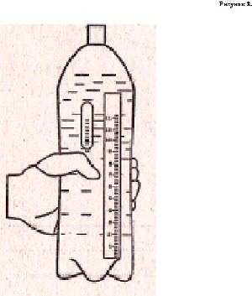Заполните водой до горловины пластмассовую бутылку со шкалой.
2. Флакончик со шкалой заполните водой на 1/5 его объема.
3. Наклоните бутылку так, чтобы вода подошла к горловине, но не вытекала из бутылки.
4. Быстро опустите флакончик с водой в бутылку (не закрывая его пробкой) так, чтобы горловина флакончика вошла в воду бутылки. Флакончик плавает на поверхности воды в бутылке. Часть воды при этом из бутылки выльется
5. Завинтите крышку бутылки.
6. Сжимая боковые стенки бутылки, опустите поплавок на дно бутылки.
7. Ослабляя давление на стенки бутылки, добейтесь всплытия поплавка.**Определите путь и перемещение поплавка:__________________________________________**
8. Опустите поплавок на дно бутылки. **Определите путь и перемещение поплавка:_______________________________________________________________________**
9. Заставьте поплавок всплыть и утонуть. **Каков путь и перемещение поплавка в этом случае?_________________________________________________________________________**

**Список литературы**

1. *Перышкин А.В., Гутник Е.М*. Физика. 9 кл.: учеб.для общеобразоват.учреждений – 9-е изд., стереотип. – М.: Дрофа, 2005.

*2*. Волков В.А. Универсальные поурочные разработки по физике: 9 класс.-М.:ВАКО, 2012

3. Иванова В.В., Минькова Р.Д. Рабочая тетрадь по физике. 9 класс-М.: Издательство «Экзамен», 2012

*4*. Харченко Н.И. **"Перемещение. Траектория. Путь"**

<http://festival.1september.ru/articles/563378/>